Пам'ятки садово- паркового мистецтва України

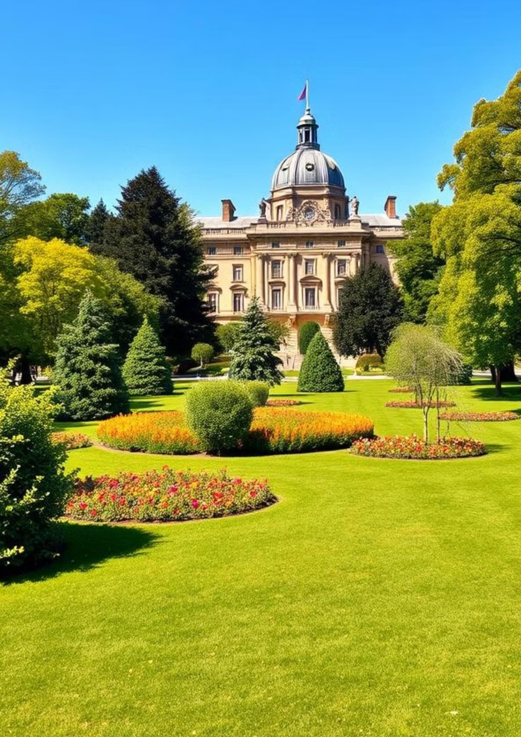

*Виконав: учень 10 класу Горєлов Гліб*

*Вчитель: Рокотянська В.В.*

# Визначення та класифікація парків- пам'яток садово-паркового мистецтва



Парки-пам'ятки садово-паркового мистецтва - це унікальні об'єкти, що мають історичне, наукове, естетичне та культурне значення. Вони відображають розвиток садово-паркового мистецтва в Україні, зберегли цінні елементи ландшафтної архітектури, рідкісні види рослин та тварин. Парки-пам'ятки класифікуються за їхньою історичною цінністю, архітектурним стилем, ландшафтом, площею та іншими факторами.

Класифікація:

* Парки-пам'ятки національного значення
* Парки-пам'ятки загальнодержавного значення
* Парки-пам'ятки місцевого значення

Згідно із Законом України про ПЗФ (стаття 3), парки-пам'ятки садово-паркового мистецтва належать до групи штучно створених об'єктів ПФЗ. До цієї групи також належать: ботанічні сади, дендрологічні парки і зоологічні парки. За тією ж статтею Закону, «парки-пам'ятки садово-паркового мистецтва залежно від їх екологічної і наукової, історико-культурної цінності можуть бути загальнодержавного або місцевого значення.»

# Історія створення та розвитку парків- пам'яток



Історія створення та розвитку парків-пам'яток України сягає глибокої давнини. Ще в князівські часи на території сучасної України існували сади та парки при монастирях, замках та палацах. Після розпаду Київської Русі, садово-паркове мистецтво продовжувало розвиватися, але з деякими змінами.

В 18-19 століттях розвиток садово-паркового мистецтва України пов'язаний з розвитком поміщицького землеволодіння. На цей час з'явилися великі парки, які були прикрашені фонтанами, скульптурами, алеями та іншими елементами ландшафтної архітектури. У 20-му столітті садово- паркове мистецтво в Україні було тісно пов'язано з розвитком міст.

На території України були створені парки, що відповідали потребам міського населення.

# Найвідоміші парки-пам'ятки загальнодержавного значення



Парки-пам'ятки загальнодержавного значення представляють собою особливо цінні зразки садово- паркового мистецтва, що мають національне значення.

До них належать:

* Софіївський дендропарк (м. Умань)
* Олександрівський парк (м. Київ)
* Парк "Асканія-Нова" (Херсонська область)
* Парк "Тростянецький дендропарк" (Сумська область)
* Парк "Березиньський дендропарк" (Чернігівська область)

Ці парки відзначаються не лише своєю красою та історичним значенням, але й цінними колекціями рослин, унікальними архітектурними спорудами та іншими об'єктами, що становлять культурне надбання України.

# Парки-пам'ятки місцевого значення та їх особливості



Парки-пам'ятки місцевого значення, як правило, менші за розміром, ніж парки-пам'ятки загальнодержавного значення, але мають важливе значення для збереження культурної спадщини регіонів.

Вони відображають садово-паркове мистецтво свого часу, зберегли цінні ландшафтні та архітектурні елементи.

Серед найбільш відомих парків-пам'яток місцевого значення можна виділити:

* Парк "Нижній парк" (м. Полтава)
* Парк "Біловезька пуща" (м. Чернігів)
* Парк "Покровський парк" (м. Кропивницький)
* Парк "Чернігівський ботанічний сад" (м. Чернігів)
* Парк "Тростянецький парк" (Сумська область)

Кожен з цих парків має свою унікальну історію, особливості та значення для свого регіону.

# Сучасний стан збереження та використання парків-пам'яток



Сучасний стан збереження парків-пам'яток в Україні є неоднозначним. Деякі парки знаходяться у хорошому стані, проте багато з них потребують реконструкції та відновлення.

Проблеми, що виникають у збереженні парків-пам'яток, пов'язані з:

* Низьким рівнем фінансування на утримання та охорону
* Відсутністю чіткої стратегії розвитку парків-пам'яток
* Недостатньою увагою до проблем збереження культурної спадщини
* Відсутністю належного контролю за використанням території парків-пам'яток
* Браком кваліфікованих фахівців для догляду за парками

За останні роки спостерігається тенденція до активного використання парків-пам'яток в туристичній та рекреаційній діяльності, що є позитивним фактором.

Разом з тим, слід пам'ятати про необхідність збереження автентичності та історичної цінності парків.

# Правовий статус та режим охорони парків-пам'яток



Парки-пам'ятки садово-паркового мистецтва в Україні мають правовий статус об'єктів культурної спадщини.

Їх охорона здійснюється відповідно до Закону України "Про охорону культурної спадщини".

Режим охорони парків-пам'яток визначає комплекс заходів, що спрямовані на збереження їхньої історичної, архітектурної та природної цінності.

Режим охорони може включати:

* Заборона будь-яких видів будівельних робіт
* Обмеження доступу до певних територій
* Контроль за використанням території парків-пам'яток
* Здійснення реставраційних та консерваційних робіт
* Проведення наукових досліджень
* Організація екскурсій та туристичного обслуговування

Догляд за парками-пам'ятками здійснюється спеціально уповноваженими органами, а також громадськими організаціями, що займаються охороною культурної спадщини.

# Проблеми збереження та перспективи розвитку парків-пам'яток



Збереження парків-пам'яток садово-паркового мистецтва України - складне завдання, що вимагає комплексного підходу.

На шляху збереження та розвитку цих унікальних об'єктів існує ряд проблем:

* Недостатнє фінансування на утримання та охорону
* Бракує кваліфікованих фахівців для догляду за парками
* Відсутність чіткої стратегії розвитку та управління парками
* Недостатня інформованість населення про значення парків-пам'яток
* Бракує ефективних механізмів контролю за використанням території парків Однак, існує й ряд перспектив для розвитку парків-пам'яток.

Зокрема, можна:

* Залучати інвестиції для реконструкції та відновлення парків
* Розвивати туристичний потенціал парків-пам'яток
* Створити нові навчальні програми для підготовки фахівців з охорони парків-пам'яток
* Проводити інформаційні кампанії для популяризації парків-пам'яток
* Залучати до охорони парків-пам'яток громадськість

Відновлення та збереження парків-пам'яток - це не лише питання збереження культурної спадщини, але й розвиток туристичного потенціалу України та формування позитивного іміджу країни.

# Роль парків-пам'яток у туристичній та рекреаційній діяльності



Парки-пам'ятки садово-паркового мистецтва відіграють важливу роль у розвитку туристичної та рекреаційної діяльності України.

Вони надають унікальну можливість відпочити на природі, ознайомитися з історією та культурою країни, насолодитися красою ландшафтної архітектури та рідкісними видами рослин.

Туристичний потенціал парків-пам'яток величезний. Вони можуть стати привабливим місцем для:

* Організації екскурсій та туристичних маршрутів
* Проведення культурних та розважальних заходів
* Відпочинку на природі
* Фотозйомки
* Навчальних екскурсій для студентів та школярів

Для розвитку туристичного потенціалу парків-пам'яток необхідно створити відповідну інфраструктуру, забезпечити доступність та безпеку для туристів, а також розробити маркетингову стратегію.

# Заходи щодо збереження та популяризації парків-пам'яток України



Збереження та популяризація парків-пам'яток садово-паркового мистецтва - це спільна задача держави, громадських організацій та кожного громадянина.

Для досягнення цієї мети необхідно:

* Забезпечити належне фінансування на утримання та охорону парків-пам'яток
* Створити чітку стратегію розвитку та управління парками
* Підвищити рівень обізнаності населення про значення парків-пам'яток
* Залучити до охорони парків-пам'яток громадські організації
* Розвивати туристичний потенціал парків-пам'яток
* Проводити інформаційні кампанії для популяризації парків-пам'яток
* Створити систему моніторингу стану парків-пам'яток

Збереження та популяризація парків-пам'яток садово-паркового мистецтва України - це завдання, що має велике значення для збереження культурної спадщини, розвитку туризму та формування позитивного іміджу країни.

СПИСОК ВИКОРИСТАНИХ ДЖЕРЕЛ

1. <https://uk.wikipedia.org/wiki/%D0%9F%D0%B0%D1%80%D0%BA-%D0%BF%D0%B0%D0%BC%27%D1%8F%D1%82%D0%BA%D0%B0_%D1%81%D0%B0%D0%B4%D0%BE%D0%B2%D0%BE-%D0%BF%D0%B0%D1%80%D0%BA%D0%BE%D0%B2%D0%BE%D0%B3%D0%BE_%D0%BC%D0%B8%D1%81%D1%82%D0%B5%D1%86%D1%82%D0%B2%D0%B0>
2. <https://pzf.land.kiev.ua/pzf8-14.html>
3. <https://irp.te.ua/parky-pamyatky-sadovo-parkovogo-mystecztva/>
4. <https://pzf.land.kiev.ua/>
5. <https://wownature.in.ua/oberihaymo/pryrodno-zapovidnyy-fond/>
6. <https://karpatium.com.ua/pryrodni-obyekty-zapovidnyky/dendropark-sofiivka>